**1. PING**

PING — одна из базовых и самых полезных CMD-команд. Она отображает качество связи, показывает, может ли ваш компьютер высылать данные по целевому IP-адресу, и если может, то с какой скоростью.

Вот пример использования команды:

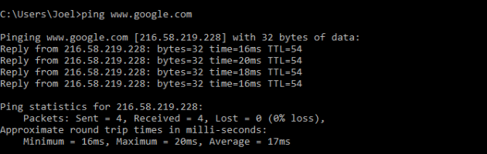

Команда действует по следующему принципу: она высылает определённое количество пакетов данных и определяет, сколько из них вернулось обратно. Если некоторые из них не вернулись, она сообщает о потере. Потеря пакетов ведёт к низкой производительности в играх и интернет-трансляциях. Это отличный способ протестировать ваше интернет-соединение.

По умолчанию команда высылает четыре пакета с тайм-аутом для каждого в четыре секунды. Вы можете увеличить количество пакетов следующим образом: ping www.google.com -n 10

Вы можете также увеличить длительность тайм-аута (значение отображается в миллисекундах): ping www.google.com -w 6000

**2. TRACERT**

TRACERT означает Trace Route. Как и PING, команда высылает пакет данных для решения сетевых проблем. Однако она определяет не скорость отправки и возврата пакета, а его маршрут.

Пример использования:

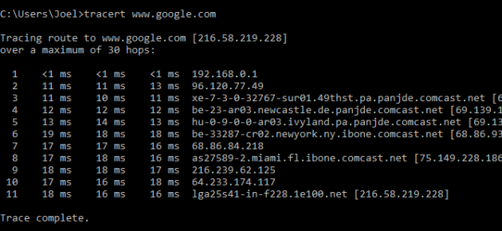

Команда отображает список всех маршрутизаторов, через которые проходят данные на пути к конечному узлу.

**3. PATHPING**

Команда PATHPING аналогична TRACERT, однако она более информативна, а потому требует больше времени для исполнения. Она анализирует маршрут пакетов данных и определяет, на каких промежуточных узлах произошла потеря.

Пример использования:

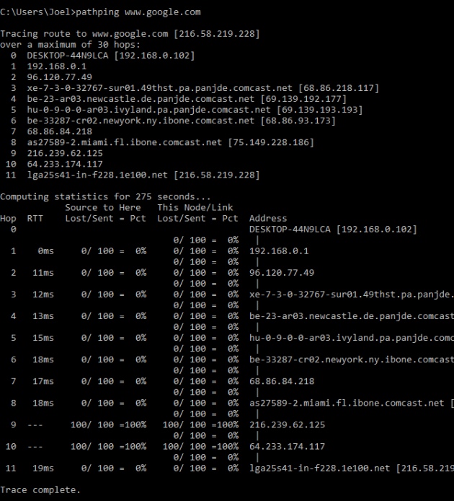

**4. IPCONFIG**

Эта команда наиболее часто используется для отладки сетей в Windows. И дело не только в объёме информации, которую она предоставляет, но и в том, что она комбинируется с несколькими ключами для выполнения определённых команд.

Пример использования:

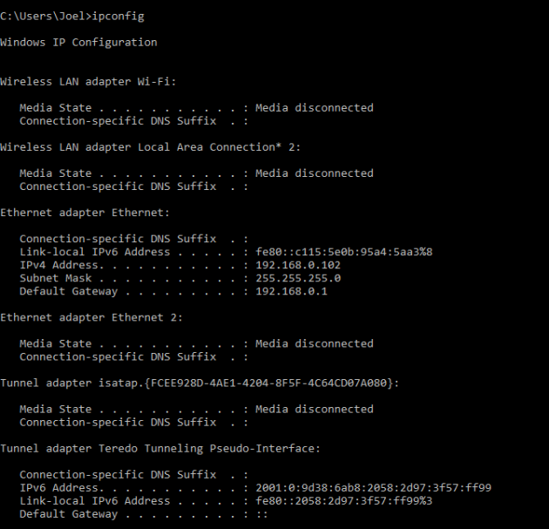

При вводе без ключей IPCONFIG отражает все сетевые адаптеры на вашем компьютере, а также то, как они работают. IPv4 Addres и Default Gateway содержат наиболее важную информацию.

Чтобы очистить DNS-кеш, используйте следующий ключ: ipconfig /flushdns

Эта операция может помочь, если интернет работает, однако вы не можете попасть на некоторые сайты или сервера.

**5. GETMAC**

Каждое совместимое со стандартами IEEE 802 устройство имеет уникальный MAC-адрес (Media Access Control). Производитель присваивает каждой единице оборудования свой собственный адрес, который прописан в самом устройстве.

Пример использования:

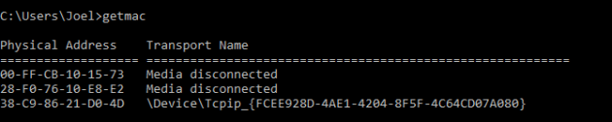

Вы можете увидеть несколько MAC-адресов, в зависимости от того, сколько сетевых адаптеров установлено на вашем компьютере. Например, интернет-соединения Wi-Fi и Ethernet будут иметь отдельные MAC-адреса.

**6. NETSTAT**

Эта утилита является средством для сбора статистики, анализа и диагностики. Она довольна сложна, если использовать весь её потенциал (например, настраивать локальную сеть предприятия).

Пример использования:

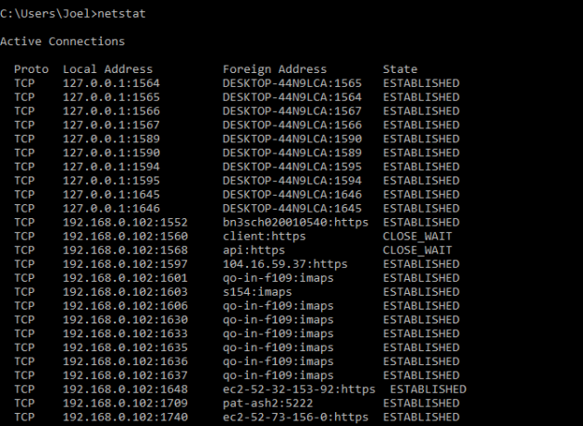

По умолчанию команда показывает все активные подключения в вашей системе. Активное подключение не означает, что идёт обмен данными. Оно указывает лишь на то, что где-то открыт порт, а устройство готово к подключению.

У команды также есть несколько ключей, которые меняют тип отображаемой информации. Например, ключ *-r* выведет таблицы маршрутизации.